Giochetto divertente :
dal numero delle mie scarpe alla mia età . . .

dimmi . . .che numero di scarpe porti?
Il numero . . . . . . 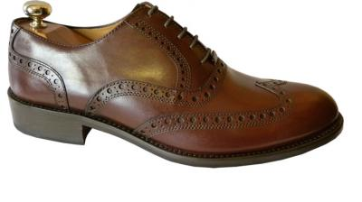

Moltiplicalo per 5 x 5

Risultato + 50

Risultato x 20

Risultato + 1013

Ora al risultato (togli) =
il tuo anno di nascita

!
numero scarpe età

